ANÁLISE CONTÁBIL 2026
Empresa: LOOP IMOBILIARIO CONCEITO LTDA.
Período: 2026
Apresentação da Empresa
A empresa LOOP IMOBILIARIO CONCEITO LTDA atua no segmento de marcenaria comercial, atendendo clientes em todo o território nacional, com foco na produção de móveis e estruturas sob medida para empresas. O presente relatório apresenta uma análise gerencial do balancete contábil, com objetivo de apoiar a tomada de decisões financeiras e operacionais, destacando indicadores relevantes de desempenho, rentabilidade e estrutura financeira da empresa no período analisado.

Análise dos Principais Indicadores
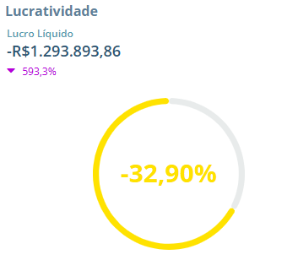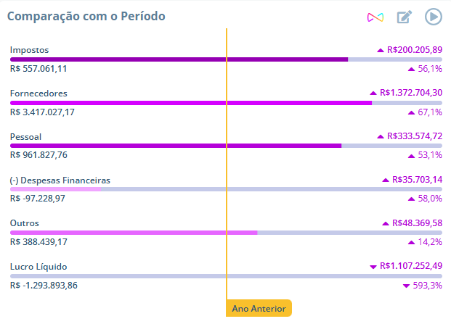

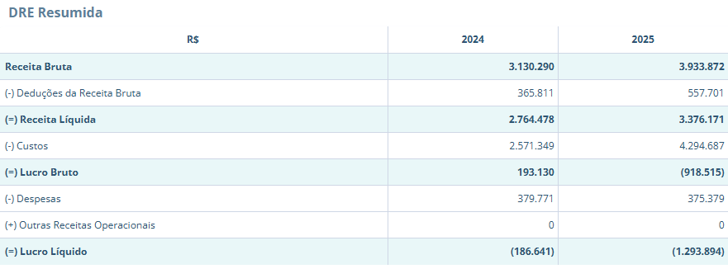
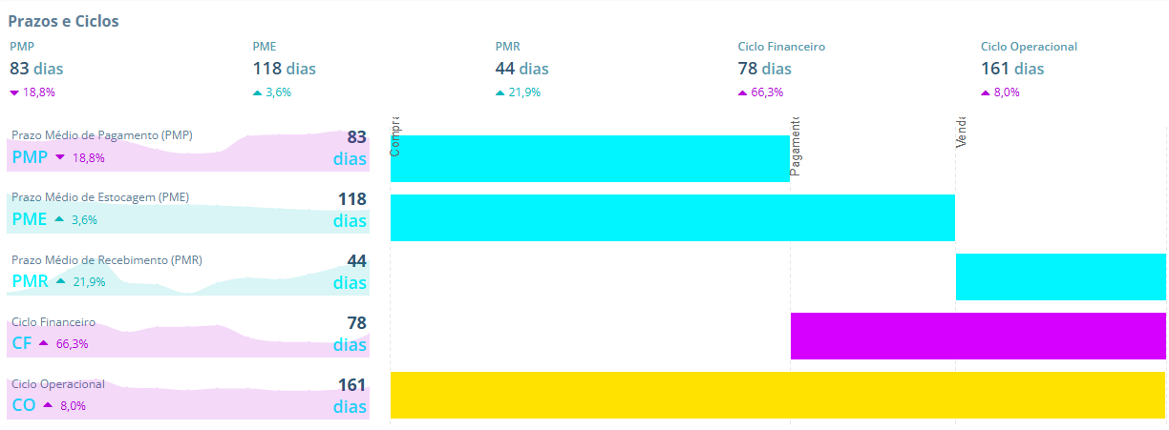

Evolução do Faturamento
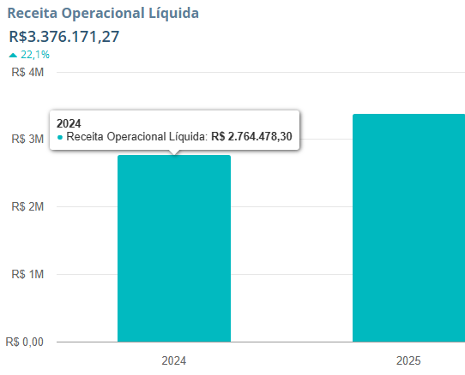
O faturamento da empresa apresentou aumento no período analisado.

Conclusões e Pontos de Atenção
Com base nos indicadores analisados, destacam-se os seguintes pontos:
✔ Evolução do faturamento crescente
✔ Comportamento da margem de lucro inadequada
✔ Aumento da estrutura de custos da operação
✔ Resultado financeiro do período abaixo do esperado
Sugestões:
• Avaliar periodicamente a formação de preço dos produtos para garantir margem adequada.
• Monitorar o impacto da matéria-prima na estrutura de custos, principalmente MDF, ferragens e acabamentos.
• Planejar o fluxo de produção conforme os meses de maior faturamento.
• Manter controle sobre despesas administrativas e operacionais.

Perguntas para reflexão gerencial:
- A empresa possui controle do custo por projeto ou produto vendido?
- Existe margem mínima definida para cada venda?
- O aumento do faturamento está gerando crescimento proporcional do lucro?
- Existe oportunidade de reduzir custos de matéria-prima ou fornecedores?
- A capacidade produtiva atual suporta aumento de demanda?

